О чем мечтает фермер Сабиров

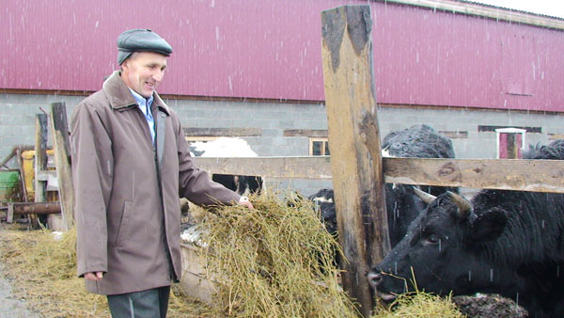

Только искушенный знаток географии Татарстана скажет, что село Тявгельдино находится на берегу реки Черемшан в Апастовском районе. А историк добавит, что основано оно было где-то во второй половине XVII – первой половине XVIII века. Местные крестьяне занимались земледелием, разведением скота и портняжно-шапочным промыслом.
ВОЗВРАЩЕНИЕ НА РОДИНУ
Мы же приехали в Тявгельдино начала XXI века, чтобы познакомиться с фермером Галимзяном Сабировым. Поддержка семейных ферм приоритетна для Татарстана. В Апастовском районе их шесть, и активная работа в этом направлении продолжается.
Галимзяна Равиловича мы застали за кормлением коров, сейчас их двенадцать (с телятами – 27 голов КРС). А начиналось собственное хозяйство с трех буренок.
Фермером наш герой стал не сразу. После окончания Казанского строительного техникума работал на стройках в разных регионах Советского Союза. И вдруг на возведении крупного объекта в Астрахани на Галимзяна словно озарение нашло – потянуло на родину. «Ясно ощутил, что стройка – не мое, надо ехать к родным в деревню. Жена Резеда поначалу даже ругалась по этому поводу. Но я не мог жить в городе, мечтал о своем доме, чтобы знал соседей, чтобы свое хозяйство было», – признался Галимзян Сабиров.
В 90-е годы при раздаче земельных паев ему выделили участок в три гектара. На этом наделе и преодолели непростое время экономической неразберихи. Новый этап в жизни начался в 2008 году, когда к Сабирову заехал глава Апастовского района Рашид Загидуллин. Он осмотрел подворье и сказал: «Давай серьезно развивай хозяйство, а район поможет, дорогу до дома проведем». Асфальтированная дорога была крайне необходима. В весеннюю и осеннюю распутицу от ворот до шоссе молоко приходилось на себе таскать во флягах – 300 метров грязи на машине преодолеть было просто невозможно.
Подумав над предложением, Сабировы стали участниками программы «Семейная ферма». Всего на строительство новой фермы понадобилось 1,8 млн рублей (треть суммы взяли в кредит, треть дал район, треть выделило Правительство Татарстана). Стройматериалами и техникой помог район. Ну и самое главное – к дому действительно бесплатно подвели дорогу.

Сейчас экономика фермы такова: двенадцать дойных коров дают в среднем по десять литров молока в сутки. Сдавать получается 100–110 литров по закупочной цене в 17 рублей за литр. Можно продать и по 22 рубля, но тогда молоко нужно возить заказчикам самим, а это себя не оправдывает. Корма заготавливаются на собственном участке в 34 гектара (к имеющимся наделам добавились паи матери). В нынешний сезон 26 гектаров будут засажены люцерной, семена уже закуплены. Земли для заготовки кормов хватает, ведь приобретать их на стороне крайне невыгодно

ТЕХНИКА НА ВЕС ЗОЛОТА
По хозяйству фермеру помогает только старший брат Мунир, но это временно. Дети сейчас уже «не в деле» – сын и две дочери живут в Казани. Ипотека, воспитание детей – тут уже не до хозяйства в Тявгельдино.
Развитие семейной фермы тормозят две проблемы. Во-первых, купить новую технику почти нереально – она слишком дорогая. Есть два старых трактора, культиватор, сеялка, косилка, плуги. А новый трактор просто неподъемен, он стоит от миллиона рублей.
Во-вторых, банки неохотно дают кредиты фермерам. «У меня не было залога, как и у многих вокруг. Для строительства и покупки телят мне нужен был миллион рублей, но столько не дали. Если бы в банке смог сразу получить эту сумму, ферма развивалась бы быстрее», – посетовал Галимзян Сабиров.
В портрете нашего героя примечательны две детали – натруженные, мозолистые руки и живые глаза. Особенно они загораются, когда Сабиров говорит о перспективах. Он мечтает заняться производством сыра. В планах – расширить хозяйство и нанять работников. Но и это пока непросто – кредит до конца не выплачен.
А ведь если бы на селе была достойно оплачиваемая работа, люди не уезжали бы в город. Галимзян Сабиров рассказал, что из соседних сельских населенных пунктов молодежь ежегодно уезжает в город на учебу и большинство обратно не возвращается. А ведь сейчас дороги хорошие, при необходимости и до райцентра, и до Казани можно добраться без проблем. Так что былой оторванности от благ цивилизации нет. Да и школьные автобусы ходят, создаются фельдшерско-акушерские пункты. Но, видимо, такова судьба маленьких деревень…
ПОДДЕРЖКА ПРОДОЛЖИТСЯ
Гранты выделяются при условии проектируемой (плановой) мощности:
молочных ферм с поголовьем не менее 24 голов коров; ферм по откорму крупного рогатого скота – не менее 30 голов; свиноферм – не менее 10 свиноматок (50 свиней); ферм по разведению овец – не менее 50 голов овцематок; дойных коз – не менее 50 голов; птицеферм – не менее 4 тыс. голов бройлеров или 1 тыс. голов гусей; птицеферм – не менее 20 тыс. голов перепелов.

В Татарстане продолжит свою работу конкурс по отбору крестьянских (фермерских) хозяйств (КФХ) для участия в ведомственной программе «Развитие семейных животноводческих ферм на базе КФХ в РТ на 2015–2017 годы». Фермерам выделяются гранты на создание и развитие КФХ на конкурсной основе и льготные (субсидированные) кредиты. Также в помощь фермерам направлены субсидии компенсационного характера (на восполнение части понесенных ранее расходов) в размерах, утвержденных по каждому виду сельского хозяйства.
В экономике сейчас непростые времена. И семейные фермы являются хорошим антикризисным и одновременно импортозамещающим проектом. Ведь татарстанские покупатели голосуют рублем за отечественную мясо-молочную продукцию.

